Д.В. Фролов

Каталог икон Мордовского республиканского объединенного краеведческого музея им. И.Д. Воронина

7. КАЗАНСКАЯ ИКОНА БОГОМАТЕРИ

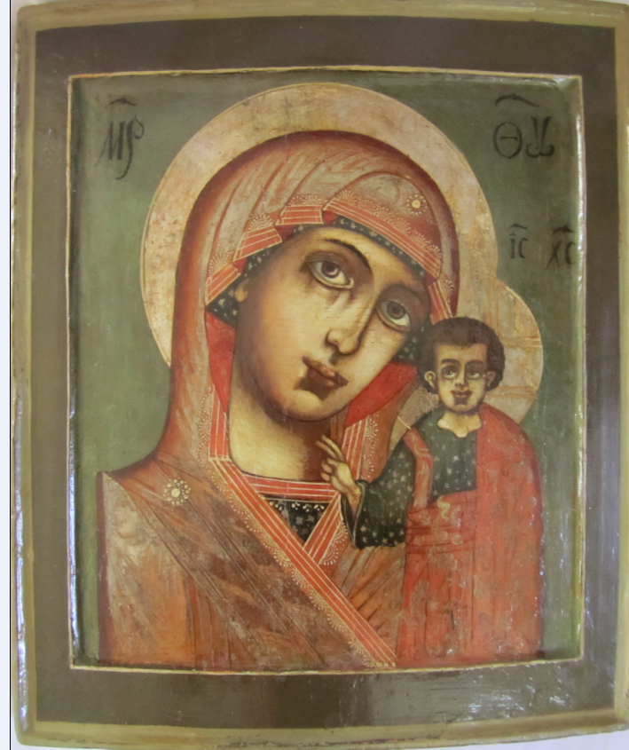
Начало XVIII века.
Дерево, паволока, левкас, темпера;
32 х 26 х 2,8 см.
КП 2336
Поступила в музей в 1938 году.
Происхождение – из Иоанно-Богословской
церкви города Саранска.
Реставрирована в В/О «Союзреставрация»
СНРПМ-2 в 1970-е гг. (дата реставрации и фамилия реставраторов утрачены).

Чудотворная икона, названная по месту обретения – Казани, после пожара 1579 года, который уничтожил значительную часть города. По преданию, Богоматерь, троекратно являвшаяся девятилетней отроковице Матроне, сама указала ей место, где на пепелище сгоревшего дома был скрыт чудотворный образ, завернутый в полу обгоревшего кафтана. После обнаружения иконы от нее произошли многочисленные чудеса. «Список с явленного образа и донесение об его обретении были посланы в Москву Ивану IV, после чего царь повелел основать на месте обретения иконы женский монастырь, где уже в 1594 году был освящен каменный собор Богоматери Одигитрии» [2, с. 353]. К освящению этого хрома казанский митрополит (позднее всероссийский патриарх, священномученик) Гермоген составил пространное «Сказание о явлении и чудесах Казанской иконы богоматери» [1, с. 154, 158-159, 161. Примерно в это же время в Казани была создана служба иконе [4, с. 70-76].
Дальнейшее прославление Казанской иконы связано с событиями Смутного времени. Список с чудотворного образа был в ополчении князя Дмитрия Пожарского и Козьмы Минина во время сражения с поляками за Москву 22 октября (4 ноября нового стиля) 1612 года. В освобождении столицы было увидено особое заступничество самой Богоматери, явленное через ее икону. В память об этом событии царь Михаил Федорович Романов учредил второе празднование Казанскому образу кроме дня явления 8 июля (21 июля нового стиля) и 22 октября, которое с 1649 года стало общерусским. Для чтимого списка, находившегося в войске ополчения, в Москве на Красной площади в 1630-е годы был построен Казанский собор [3, с. 225-249]. С этого времени «Богоматерь Казанская» стала одним из наиболее почитаемых на Руси чудотворных образов и воспроизводилась во множестве списков.
Иконографию «Богоматери Казанской» принято сближать с типом Одигитрии и считать его «сокращенным вариантом (очевидно, схожим образом ее воспринимали и вскоре после явления, на что косвенно указывает посвящение построенного для иконы каменного собора в Казани). Однако в целом «Богоматерь Казанская представляет собой самостоятельный иконографический тип, не имеющий точных аналогий в искусстве XVI столетия, хотя и близкий к распространенным в эту эпоху богородичным иконам с оплечными изображениями. Наиболее важными особенностями типа «Богоматери Казанской» являются погрудный образ Богородицы, показанной без рук и поза Младенца, который представлен строго фронтально, стоящим, с правой рукой, сложенной в двуперстном благословляющем жесте, и левой, скрытой гиматием. Многие исследователи связывают происхождение этого иконографического извода с итальянским искусством XIV-XV веков, предполагая, что Казанская икона могла быть сокращенным повторением изображения тронной Богоматери с Младенцем, стоящим на ее левом колене [5, с. 98]. О том, что извод «Богоматери Казанской» был известен на Руси до явления чудотворного образа в 1579 году, косвенно свидетельствует древняя икона из Верхоспасского собора Московского Кремля, которая согласно источникам 1660-х годов именовалась «Богоматерью Казанской». На обороте этой иконы, в 1666-1667 годах поновленной и украшенной окладом, находилась бумага с надписью: «Благоволением Божиим и Пречистыя его Матере молитвами образ сии принесен бысть из Царяграда в преславный град Москву в царство благочестивого государя самодержца всея Руси великого князя Василия Ивановича всея Русии и при архиепископе Варлааме митрополите всея Русин 24 года лета седьмые тысящи марта 9 числа»[6, с. 56]. Сообщение надписи о принесении иконы Верхоспасского собора из Константинополя в 7024/1516 году, а также сходство этой иконы с «Богоматерью Казанской», отразившееся в ее названии, подтверждают гипотезу об иноземном происхождении иконографии чудотворного образа.
Общая стилистика, двойной ковчег, тончайшая разделка мафория серебром, светотеневая моделировка лика, исполненная традиционными плавями, звезды на подубруснике и тунике Богоматери и хитоне Богомладенца указывают на продолжение традиций царских и патриарших иконописцев конца XVII века.
В оценке живописи данной школы невольно вспоминаются отзывы протопопа Аввакума, имевшего, бесспорно, острый ум и высокий художественный вкус. Ревнителя древнего благочестия более всего возмущает отступление от старых канонов, тенденция к принципам написания икон «по плотскому умыслу», стремление божественные лики «будто живые писать», «по-фряжскому, сиречь по-немецкому» [7].
Новая живопись с ее светскими элементами, земным началом неприемлема для икон, так как она противоречит нравственно-эстетическому идеалу Христа, который «тонкостны чувства имел», «лице, и руце, и нозе, и вся чювства тончава и измождала от поста и труда, и всякия им неходящия скорби» [7].
Саркастически высмеивая психологические и жизненные несоответствия новой школы (например, пишут «Христа на кресте раздутова: толстехунек миленький стоит, и ноги те у него, что стульчики»[7]), протопоп подмечал существенные недостатки новой иконописи по сравнению с иконописью предшествующих веков: некритическое отношение к западным образцам, психологическую неоправданность многих конкретных деталей и, как главный недостаток, резкое снижение духовности, одухотворенности, свойственных классическому иконописанию в его лучших образцах. Что можно видеть и на данной иконе.
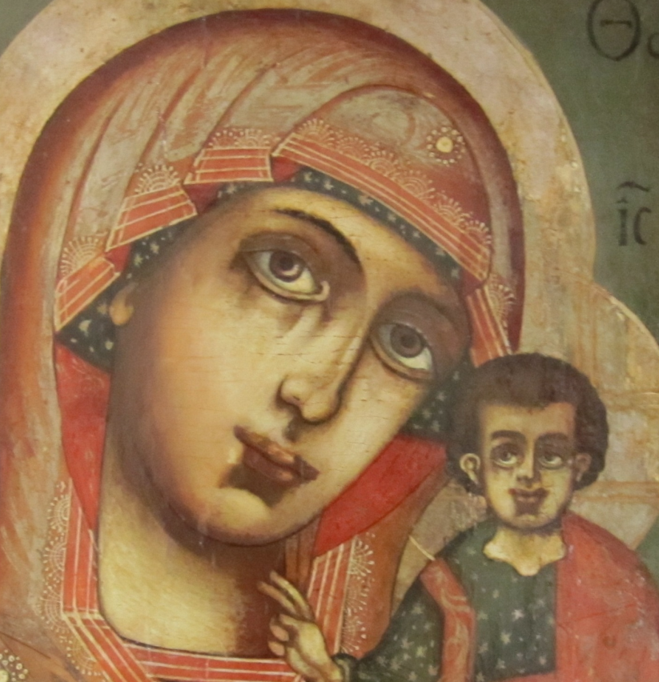
Глаза написаны с большей долей реализма: иконописец изобразил даже блик на радужной оболочке левого глаза Богоматери, ресницы; особо смоделировал взгляды – Богородица внимательно, можно сказать, что даже с оттенком любопытства, смотрит на предстоящего, в то время как взор Спасителя как бы погружен в себя.
Отличительной особенностью авторского письма являются довольно большие, «страстные» губы, написанные, говоря блестящим языком Аввакума, – «по плотскому умыслу».
Сочетание тяжелого подбородка, неэстетичных в иконописном плане уст, нетипичного, отстраненного взгляда, создают неудачный, немолитвенный образ Богомладенца.
В тоже время стоит признать бесспорное колористичесское чувство иконописца, построившего свое произведение на сочетании спокойных зеленых и красно-коричневых цветов. Четкому выделению и целостности восприятия образов не мешают мелкие детали и подробная проработка риз (сохранилась не полностью).
Следует, однако, признать, что данный памятник является своебразным документом эпохи, отразившим наследие древнерусской школы и влияние новых европейских традиций, которые вместе с реформами Петра Великого еще более ощутимо начали проникать и в иконопись.

Литература:

- Дробленкова Н.Ф. Гермоген, патриарх// СККДР. Вып.2 (вторая половина XIV-XVI в.) Ч.1 А-К. Л.: Наука, 1988, С.156-163.
- Иконы Владимира и Суздаля. М.: Северный паломник, 2008, – 648 с.
- Павлович Г.А. Казанская икона Богородицы и Казанский собор на Красной площади в Москве // Культура средневековой Москвы XIV-XVII вв., М., 1995, С.225-249.
- Поздеева И.В., Туриллов А.А. Святые врата, открытые на восток: загадка раннего казанского книгопечатания// Научно-богословские труды по проблеме православной миссии. Белград, 1999. – С.70-76.
- Пуцко В.Г. Ренессансные схемы русских икон Богоматери: Елецкая и Казанская// Никодим Павлович Кондаков. 1844-1925. Личность, научное наследие, архив. К 150-летию со дня рождения. СПб., 2001. С.91-99.
- Троицкий В.И. Словарь московских мастеров залотого, серебрянного и алмазного дела XVII века. Вып.1, Л., 1928. – 184 с.
- http://his95.narod.ru/doc00/avv_besed.htm

